ГКОУ РД «Кизлярская гимназия -интернат « Культура мира»
Классный руководитель 9 «А» класса: Бегбалаева Арина Узаировна

Широкая Масленица

Цели:
Активизировать познавательную деятельность обучающихся;
Познакомить с историей, традициями и обрядами праздника;
Воспитывать нравственно- эстетическое отношение к миру;
Формирование ответственность за порученное дело, умение работать в коллективе.

1. ВСТУПИТЕЛЬНАЯ ЧАСТЬ
Согласно древним традициям Масленицу принято отмечать семь дней, с понедельника по воскресенье. Поэтому каждый этап соответствовать определенному дню масленичной недели.

Здравствуйте, гости, милости просим.
Мы рады гостям, как добрым вестям!
Масленицу широкую открываем, веселье начинаем!
Внимание! Внимание!
Велено до вас
Довести в сей час указ,
Продиктованный самой
Нашей Матушкой-Зимой:
«Каждый год числа сего, —
Как гласит указник, —
Будь то город аль село,
Выходи на праздник!
Непременно все должны
Быть на проводах зимы!»
Раньше праздник отмечался именно в день весеннего равноденствия. Праздник ознаменовывался проводами зимы, прославлением солнца, атрибутом которого стал считаться круглый блин. Вообще все атрибуты праздника имели свое конкретное значение. Блины едят всю неделю, а потом начинается Великий пост, ведь, именно ему предшествует Масленица. Блинами в праздничные дни поминали усопших, и по древней традиции первый блин нужно было подарить нищему, чтобы тот поминал усопших родственников того, кто преподнес угощение.
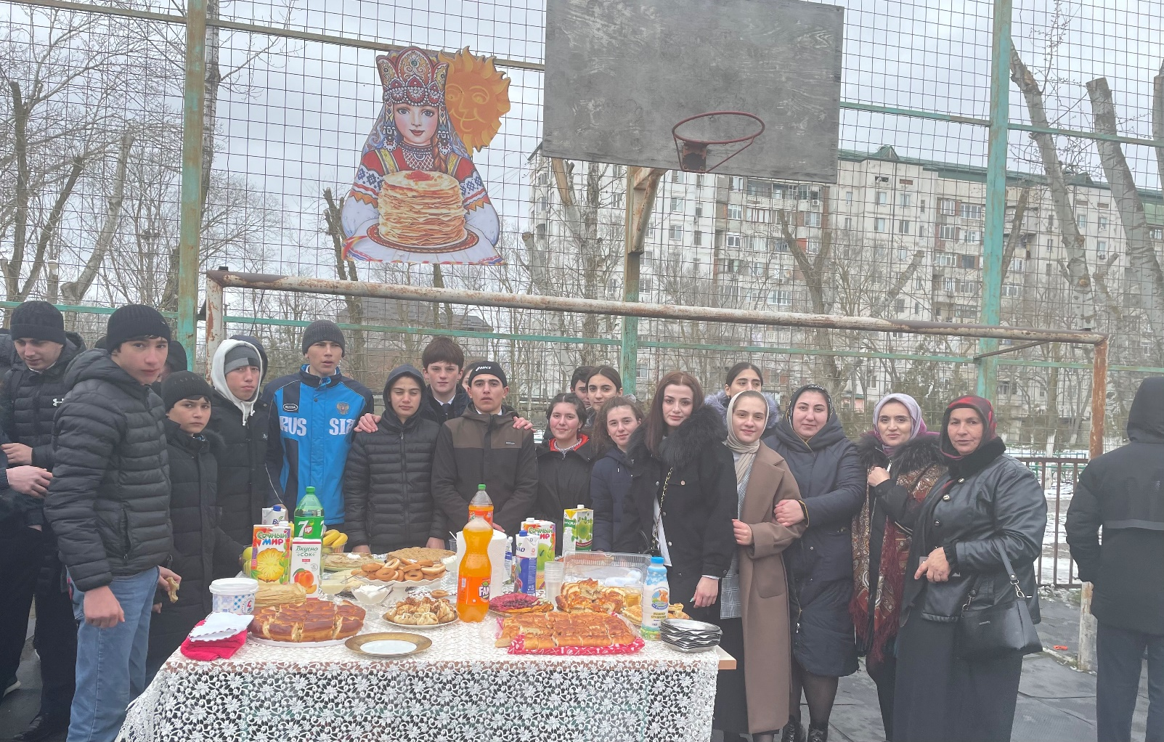
По одной из древних легенд, Масленица – это имя маленькой девочки, отцом которой был сам Мороз. Девочка жила на дальнем Севере. Однажды группа туристов забрела в снега и попала в снежную бурю. Они бы наверняка погибли, если бы не встретили маленькую Масленицу, которая помогла им выбраться из бури и дала возможность согреться. Но какого же было удивление спасенных, когда вместо девочки они увидели здоровенную румяную бабу, которая и согрела, и развеселила заблудших. Они веселились всю неделю, плясали, пели песни, радуясь наступившему теплу. С тех пор неделю перед Великим постом считают масленичной.
Согласно другой легенды лежит традиция печь блины на Масленицу. Люди, уставшие от морозов и холодов, выпекали круглые блины и зазывали солнышко, чтобы оно пришло, обогрело, растопило снега и привело на землю весну.
Праздновался праздник целую неделю, в селах устраивались народные массовые гуляния с катанием на санях и санках, уличными играми, песнями, плясками, ярмарками и соревнованиями. Считалось, что подобными действиями народ «умасливал» солнце, делая его добрее и теплее. Отсюда и название праздника – Масленица.

Первый день — понедельник , так и называется «Встреча».
А вы знаете, как называется пятый день Масленицы? Это, наверное, мой самый любимый. Он называется «Гостевой или Тещины посиделки».
В пятницу тещи отправлялись в гости в семьи своих дочерей. Зять лично шел к теще и, кланяясь в пояс, приглашал тещу к себе. В знак согласия теща отправляла с зятем в дом дочери все необходимую утварь, чтобы печь блины: сковородки, миски, плошки и прочее. Тесть же отправлял муку и молоко. Смыслом таких действий было налаживание отношений в семьях. Зять приглашал в дом и других гостей, чтобы таким образом показать теще свое уважение и почет

В масленичное воскресенье
Все старался старый Тит
Попросить у всех прощенья
И ответить: … («Бог простит!»)
Баба Яга отвечает невпопад.
2-я ведущая
Задание «Частушки на Масленицу»

***
Пирожок, за пирожком.
Блинчик за блинами.
Становитесь в хоровод.
Отмечайте с нами.

***
Широкая Масленица,
Мы тобою хвалимся,
На горах катаемся,
Блинами объедаемся!

***
Пятый блин я слопала,
На мне юбка лопнула.
Пойду юбку зашивать,
Чтобы есть блины опять.

***
Как на площади в селе
Глядь, соседке на метле,
Выше хаты аж взлетела
Видно черта там узрела

***
Прилетали марсиане.
Остались довольные.
Их тарелки не пустые,
А блинами полные.

***
Эй, подруга, не скучай,
Скушай блинчик, выпей чай!
А захочется еще –
Мне не жалко, скушай все!
***
Собирайся, народ,
Зиму провожать.
Собирайся, народ,
Весну закликать.

***
Ела, ела я блины,
Не жалела я икры,
Не жалела масла, сала,
И еще я толще стала!

***
Ешьте! Пейте! Угощайтесь!
И побольше развлекайтесь!
Масленица у ворот!
Открывайте шире рот!

***
Навела я теста таз,
Угощу блинами вас.
А похвалите меня,
Гору напеку вам я!
***
Улыбается народ,
Дружно водит хоровод.
То ведь Масленица,
Добра Масленица!

***
Спозаранок бежит зять
Свою тещу ублажать,
Зазывает ее в дом,
Угощает там вином.
***
На гулянье поспешу
Только кудри расчешу
Надену новенький наряд
Будет мне и черт не брат
***
Я на Масленицу, люди,
Прихожу покушать!
Съем я все, что есть на блюде,
Лезет через уши!
***
Мы частушки пропоем,
Как мы Масленицу ждем,
Как тоскуем по блинам
И по теплым вешним дням.
***
Приходите, заходите
На румяные блины.
Нынче Маслена неделя —
Будьте счастливы, как мы!

***
Кутерьма, да кутерьма.
Закружилась голова.
Масленицу мы дождались.
И Зиме не поддались.
***
Ах, весна, весна — красна.
Становитесь в очередь.
Масленица к нам пришла.
Что же вы хлопочете.
***
Масленица, выходи.
Выходи на улицу.
Пироги тебе спекли.
И сварили курицу.
1-я ведущая
Игра «Соберёмся мы в кружок»
На земле лежит снежок
Соберёмся мы в кружок.
Все потопаем, все потопаем. (топают)
Будем весело играть,
будем ручки согревать
Все похлопаем. Все похлопаем. (хлопают)
Если холодно стоять
Мы похлопаем опять
По плечикам, по коленочкам. (хлопают по плечам, по коленкам)
Чтобы стало нам теплее,
будем прыгать веселее.
Все попрыгаем, все попрыгаем. (прыжки)

А за пятым днем широкой Масленицы пойдет шестой.
И называется он «Золовкины посиделки».
В этот день молодые жены приглашали к себе родню мужа и главным образом сестер мужа. Если золовка была незамужней, то можно было позвать и своих незамужних подруг на посиделки. Если же золовка уже была семейной дамой, то и в гости могли прийти только такие же семейные подруги молодой жены. Невестка должна была одарить сестру мужа подарками, угостить блинами и после застолья все вместе отправлялись гулять на улицу и кататься на санках.
Воскресенье – Проводы Масленицы и Прощеное Воскресенье
В этот день провожали Масленицу, снова возили по селу в санях чучело Масленицы в сопровождении тех же ряженых, выехав за околицу, устраивали песни и хороводы и сжигали чучело. После этого расходились по домам. В последний день праздника было принято просить друг у друга прощение за старые обиды. Мы тоже обязательно это сделаем, но на седьмой день.
После окончания Масленицы в понедельник наступал строгий Великий пост.

Айда, чучело сжигать! Холод провожать.
Все под веселую музыку идут к месту, где расположено чучело Масленицы. Поджигается костер. Звучит аккордеон либо гармонь.
Гори, гори ясно, чтобы не погасло!
Весна-красна:
Мы чучело Масленицы сжигаем,
Грусть-тоску разгоняем!
Улетай, грусть-тоска,
С веселой песней в облака!
Желаем Вам за стол присесть,
Блинов с икорочкой поесть,
Сжечь бабу, зиму проводить!
И просим нас за всё простить!!!
До свиданья, до свиданья,
До свиданья через год!
Через год на это место
Приходи, честной народ.
Будут снова чудеса,
Будут развлечения,
А теперь прощаемся
Все без исключения!
Сжигание чучела со словами:
Гори, гори ясно,
Чтобы не погасло,
Чтобы все метели
Разом улетели.
Чтобы птички пели,
Небеса синели.
Ну, а все невзгоды,
Холод, непогоды,
Зимние морозы,
Неудачи, слезы —
Пусть они сгорают.
Гори, гори ясно,
Чтобы не погасло!
Прощай Зима, приходи Весна!
Песня «Гори, гори ясно»
Вот спасибо тебе, Весна. Видимо, хорошо мы с вами порадовали ее на Масленицу, дорогие наши гости. Как видите, Зима ушла прочь и назад дороги в холода и вьюги уже в этом году точно не будет. Ну и, конечно же, на этом наш праздник не заканчивается. Широкую Масленицу и отмечают как положено – широко и весело. Вашему вниманию предлагается ассортимент блинных, пирожковых, закусочных, где вы сможете перекусить и продолжить наслаждаться народными гуляньями.

